监 理 日 志
日期：2017年 05月 06日 天气： 晴
星期：星期六 气温： 13℃~28℃
工程名称: 衡水乐阳光伏能源有限公司河北泰纳新材料4.8MWp分布式光伏发电项目
监理  工作  情  况 | 现场巡视检查时，屋顶混凝土预制支墩吊装施工人员安全意识不足，有人坐在女儿墙上打电话。发现后立即与施工队伍班长进行沟通，要求施工人员在非工作时，禁止在女儿墙附近逗留，避免发生意外。并要求吊装支墩时小心，避免破坏屋面防水卷材。  临时脚手架搭设不规范，督促施工人员尽快整改。  屋顶场平不平整，要求施工人员安装支架时，保证每组支架两端是同样的水平高度。
施工情况 | 施工单位 | 施工内容及进度
施工情况 | 河北冀电电力工程设计咨询有限公司 | 屋顶预制支墩定位放线  混凝土预制支墩吊装就位  地面夹具组装  箱逆变基础探孔
其它事项
本日现场监理人员 |  |  | 生金文、袁野、张红军
记录人:袁野 |  |  |  | 总监理工程师/总监理工程师代表（签字）:

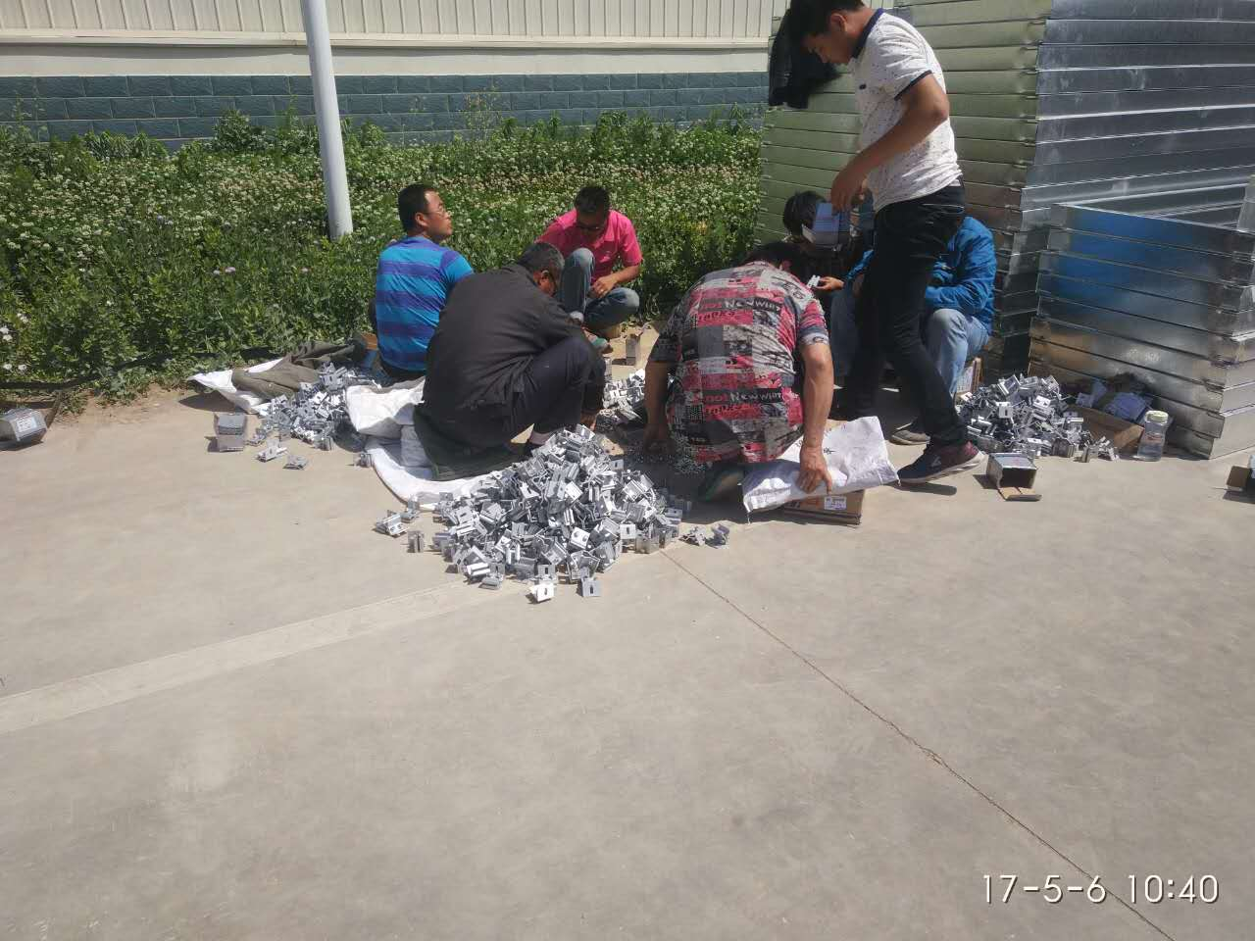 | 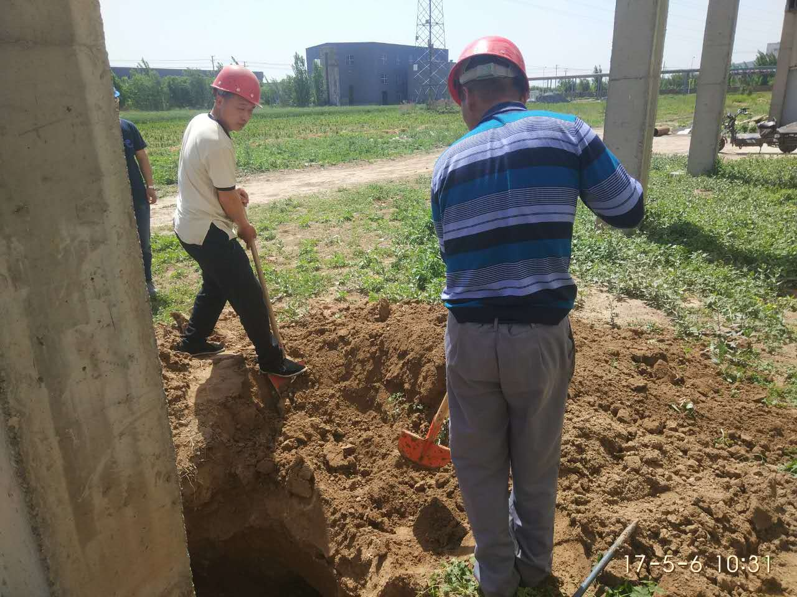
地面夹具安装 | 箱逆变基础人工探孔
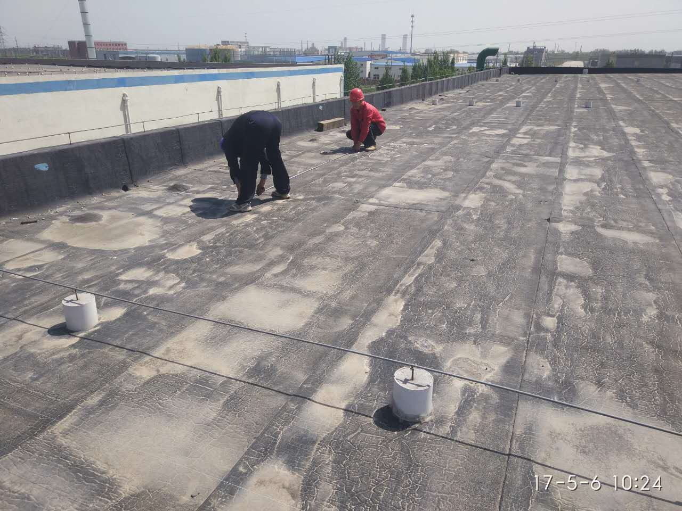 | 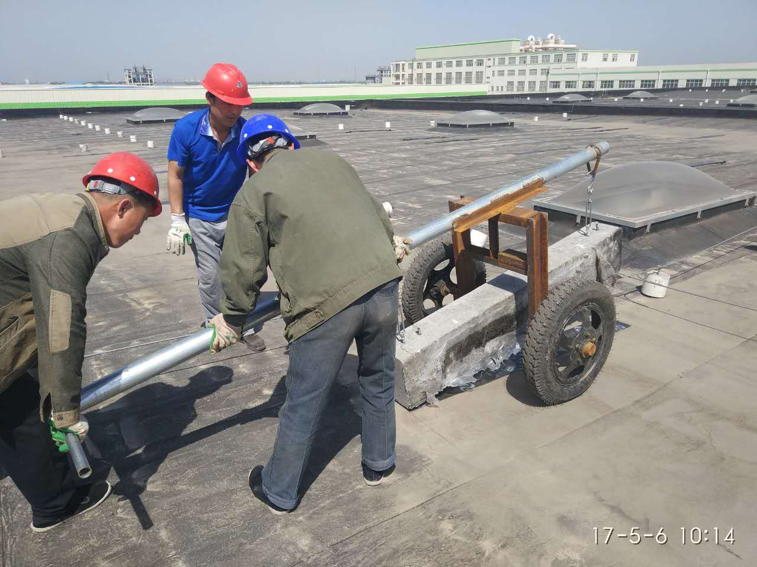
屋顶定位放线 | 混凝土预制支墩吊装就位

